2012学年第一学期二年级（上）数学期末命题试卷
一、我会填（27分）
1、直角三角板上有（ ）个角,其中有（ ）个直角。
2、在( )里填上合适的长度单位。
一根跳绳长2( )， 一支铅笔长约18( )。
红红的身高大约是130（ ）
3、写一句得数是24的乘法口诀是（ ），根据这个口诀写出两个算式：( )，（ ）。
4、小明看一本100页的故事书，第一天看了38页，第2天看了43页，两天一共大约看了（ ）页。
5、圈一圈 ，填一填。
●●●●●
●●●●●
算式：
口诀：
6、把口诀补充完整．
( )八六十四 三( )十二 四( )二十八 一( )得九
（ ）六三十 二（ ）十八 五（ ）二十五 六（ ）四十二
7、在 ○里填上＞、＜或＝。
5×7○32 34-15○29 75厘米 +25厘米○1米
8、（ ）里最大能填几？
（ ）×8＜65 ( )＜5×9 30＞5×( )
9、
右图中有（ ）个角，其中（ ）个是直角。

二、我会判（5分）
1、数学封面上的直角比黑板上的直角小……………………… （ ）
2、正方形和长方形都有两条对称轴。 ……………………… （ ）
3、三个加数都是14，和是42………………… （ ）
4、计算3×6和6×3用的是同一句口诀………………… ( )
5、5个2相加得7。 …………………… ( )
三、我会选（5分）
1. 角的大小和两条边的长短（ ）。
A、有关 B、无关 C、不能确定
2.7×8和8×7的（ ）不同
A、结果 B、口诀 C、读法
3.（ ）是你在镜子里看到的F的样子。
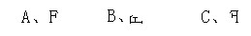
4、2个因数都是4，积是（ ）
A、8 B、16 C、6
5、国旗上有（ ）个直角
A、4 B、2 C、3
四、我会算！（24分）
1、口算（12分）
3×4＝ 85-32＝ 7×3-3＝ 70米-8米=（ ）米
3+7＝ 8×9＝ 80-78+56＝ 45厘米+7厘米=（ ）厘米
6×3＝ 26+6＝ 34+7-41＝ 66厘米+34厘米=（ ）米
2、用竖式计算。（12分）
67＋35＝ 46＋28-25＝

90－54＝ 82－37－18＝
五、 我会画！（8分）
1、画一条比4厘米长2厘米的线段。（2分）

2、画一个直角。（2分）

3、下面两图都是对称图形，请画出图①的另一半，再画出图②的对称轴。（4分）
图①
图②

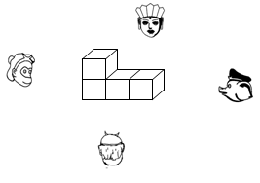
六、我会观察,我会猜。（3分）

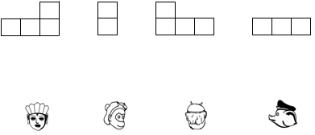

七、解决问题（28分。第4小题8分）
1、 13元 25元
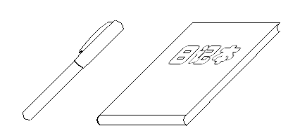
（1）买1枝钢笔和1本笔记本，一共需要多少元？（5分）

（2）钢笔比笔记本便宜多少元？（5分）

2、.小军家有科技书8本，故事书的本数是科技书的7倍，小军家有多少本故事书？ (5分)

3、原来树上有40个桃。
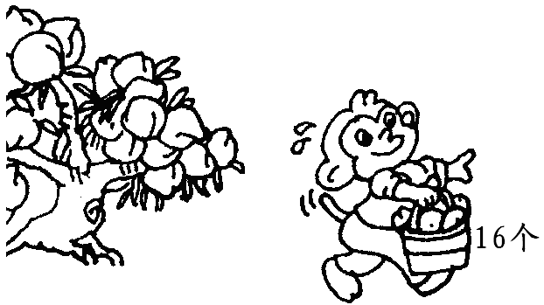

现在树上还剩多少个桃？(5分)
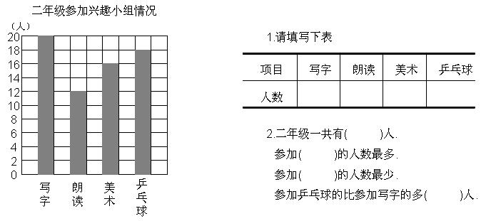
4、
少( )
第一课件网系列资料 www.1kejian.com

